Министерство науки и высшего образования Российской Федерации
ФЕДЕРАЛЬНОЕ ГОСУДАРСТВЕННОЕ АВТОНОМНОЕ ОБРАЗОВАТЕЛЬНОЕ УЧРЕЖДЕНИЕ ВЫСШЕГО ОБРАЗОВАНИЯ
“НАЦИОНАЛЬНЫЙ ИССЛЕДОВАТЕЛЬСКИЙ УНИВЕРСИТЕТ ИТМО”

Факультет | Программной Инженерии и Компьютерной Техники
Направление подготовки (специальность) | Нейротехнологии и программирование
Дисциплина | Компьютерные сети

ЛАБОРАТОРНАЯ РАБОТА 3
ОТЧЕТ

Выполнил студент: | Шнейдерис Герардас Герардович (409910)
Группа: | P3320
Преподаватель: | Болдырева Елена Александровна (157150)

г. Санкт-Петербург
2026
Содержание
ЗАДАНИЕ 2
ОТЧЕТ О ХОДЕ ВЫПОЛНЕНИЯ 2
ЗАКЛЮЧЕНИЕ 4

ЗАДАНИЕ
Практическое задание:
В рамках практической работы необходимо построить топологию с двумя почтовыми доменами и клиентами.

ОТЧЕТ О ХОДЕ ВЫПОЛНЕНИЯ
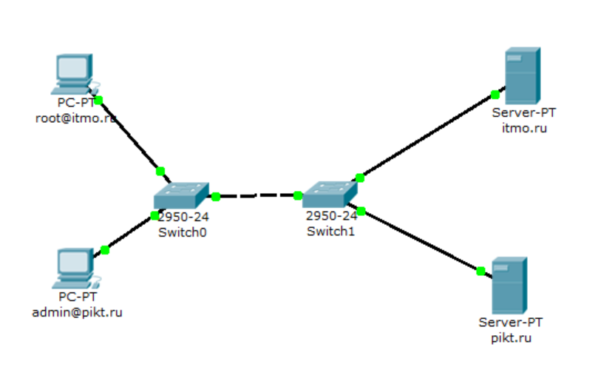
Рисунок 1 – Топология построенной сети

Основные шаги по настройке:
- задать всем узлам IP-адрес, маску подсети, DNS сервер (IP одного из серверов)
- на выбранном сервере настроить DNS; добавить две A записи
- на серверах настроить почтовые домены и добавить пользователей
- на компьютерах создать клиенты с верными пользователями и доменами
- отправлять письма с чувством полного самоудовлетворения
Чтоб убедиться в верности настроек отправим письмо от root@itmo.ru к admin@pikt.ru и рассмотрим его маршрут.
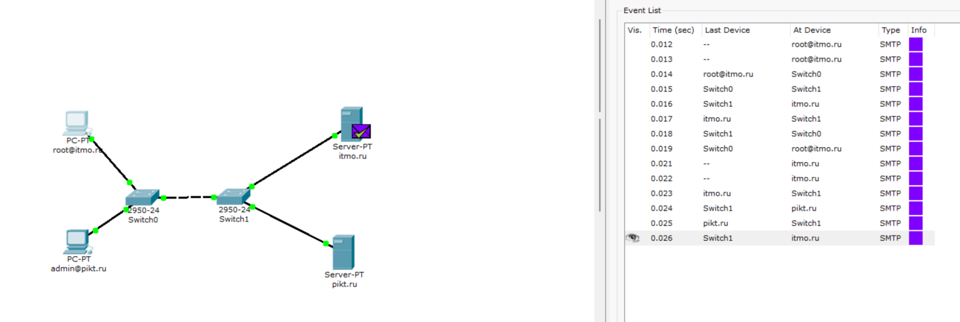
Рисунок 2 – Путь электронного письма (часть 1)

SMTP пакет сформированный на узле через коммутаторы идет к своему почтовому серверу (itmo.ru), после чего сервер уведомляет узел об успешном получении. Затем сервер отправляет запрос на сервер домена адресата (pikt.ru), а тот отвечает уведомлением об успешном получении. На этом этапе письмо попало на сервер нужного домена и будет храниться там, пока узел не обратится через POP3 для его получения.
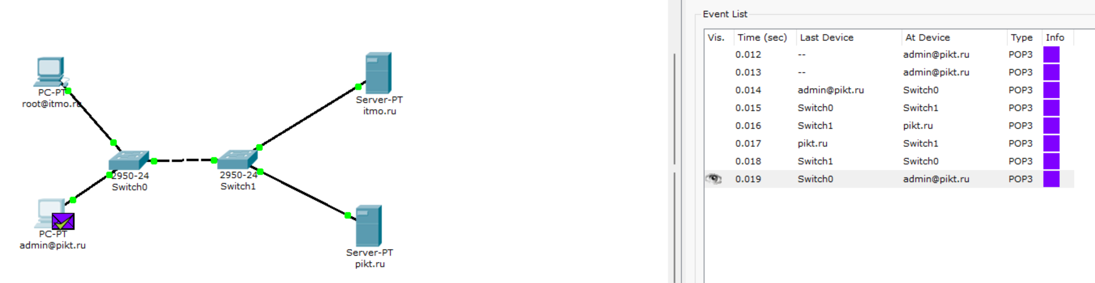
Рисунок 3 – Путь электронного письма (часть 2: POP3 наносит ответный удар)

Узел получатель отправляет POP3 запрос к серверу на получение писем и сервер успешно возвращает все письма отправленные этому адресату.

ЗАКЛЮЧЕНИЕ
В ходе лабораторной работы была проведена настройка 2-ух доменов электронной почты, почтовых клиентов и DNS. Таким образом я познакомился с механизмам и протоколами передачи писем в сетях.

